校外連結校內資料庫使用時，proxy設定步驟如下：
1.搜尋proxy
n. 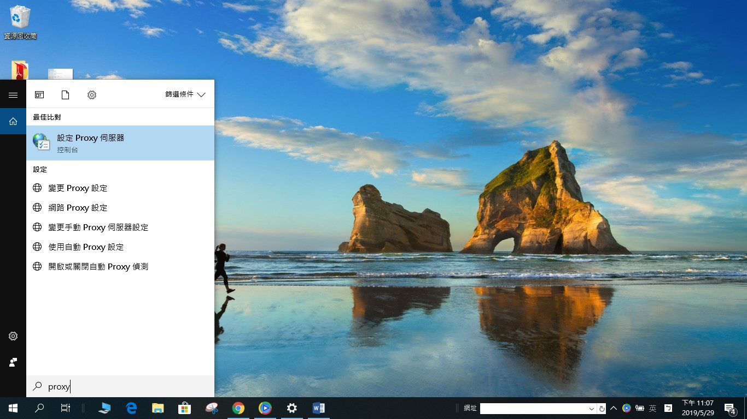

2.使用proxy伺服器，請開啓
並在位址中填入:140.130.190.235連接埠中填入:8080 儲存

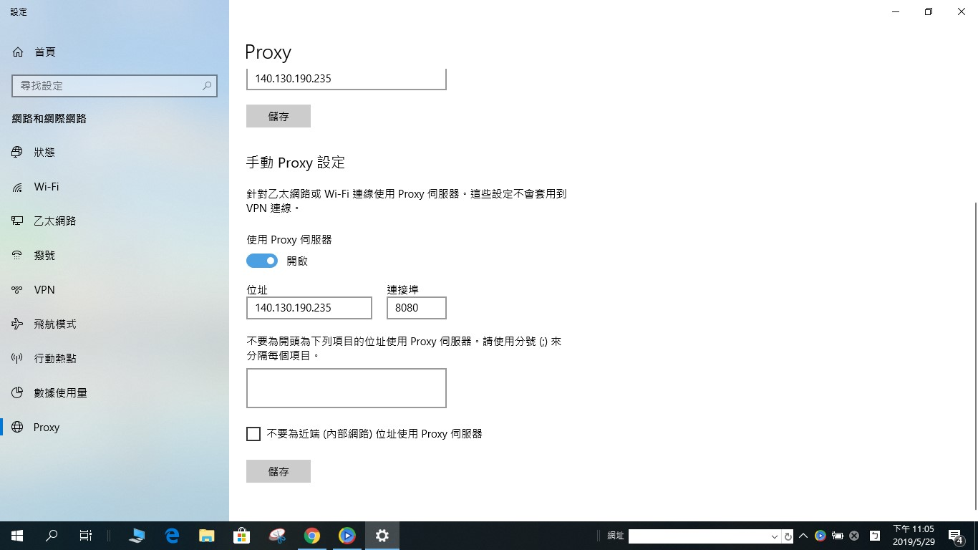

3. 當如上設定完後關閉網頁，再次打開網頁時會出現如下的視窗,此時請將其proxy的帳號密碼填入即可
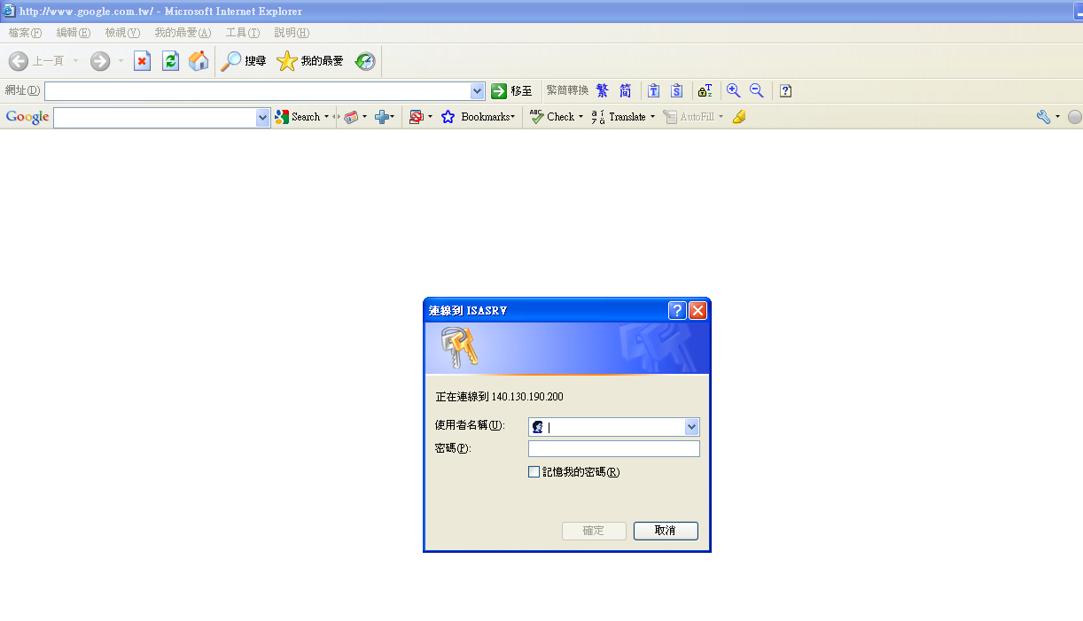

登入之帳號/密碼請洽詢圖書館!

※當您下載完成後，請再回到【使用proxy伺服器】項目中關閉使用。

